МИНИСТЕРСТВО НАУКИ И ВЫСШЕГО ОБРАЗОВАНИЯ
РОССИЙСКОЙ ФЕДЕРАЦИИ
Федерального государственного бюджетного образовательного учреждения высшего образования
«РОССИЙСКИЙ ЭКОНОМИЧЕСКИЙ УНИВЕРСИТЕТ ИМЕНИ Г.В.ПЛЕХАНОВА»
Техникум Пермского института (филиала)

Практическая работа №2
по дисциплине «Поддержка и тестирование программных модулей»
по теме: «Написание программы «калькулятор» с использованием WPF»

Руководитель:
Д.Б.Берестов/И.О.Фамилия/
«18» марта 2026г.
Исполнитель:
А.С.Копытова/И.О.Фамилия/
«10» октября 2026г.

Пермь, 2026
Оглавление
Задание 3
Структура проекта 3
Создание проекта в Visual Studio 3
Шаг 1. Создание решения и проектов 3
Шаг 2. Написание кода разметки. 4
Шаг 3. Реализация логики вычислений. 5
Шаг 4. Добавление модульных тестов. 6
Шаг 5. Построение решения и проверка. 6
Заключение 8

Целью практической работы является освоение навыков модульного тестирования (Unit-тестирования) на платформе .NET с использованием фреймворка MSTest.

Задание
В ходе работы необходимо создать калькулятор с интерфейсом WPF. Приложение должно выполнять арифметические вычисления с операциями: сложение (+), вычитание (-), умножение (*), деление (/), возведение в степень (^), а также поддерживать приоритет операций с помощью скобок.

Структура проекта
Проект состоит из трех взаимосвязанных компонентов:
- WPF-приложение (AnnaKopytova52) – графический интерфейс калькулятора.
- Библиотека классов (WpfLibrary1) – содержит программный код логики вычислений.
- Модульные тесты (TestProject1) – проект для автоматической проверки корректности работы функций.
Такой подход позволяет отделить интерфейс от логики и упростить процесс тестирования.

Создание проекта в Visual Studio

Шаг 1. Создание решения и проектов
В Visual Studio 2022 было создано новое решение. Для этого я выбрала «Создание проекта» и шаблон WPF-приложения, назвав его AnnaKopytova52. Платформа была выбрана .NET 7.0.

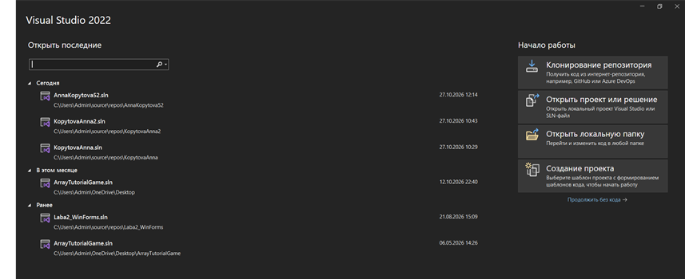
Рисунок – 1.

Затем через «Обозреватель решений» (правая кнопка мыши по решению → Добавить → Новый проект) были добавлены еще два проекта: Библиотека классов WpfLibrary1 и Проект модульных тестов MSTest TestProject1. Все проекты созданы на одной платформе .NET 7.0.
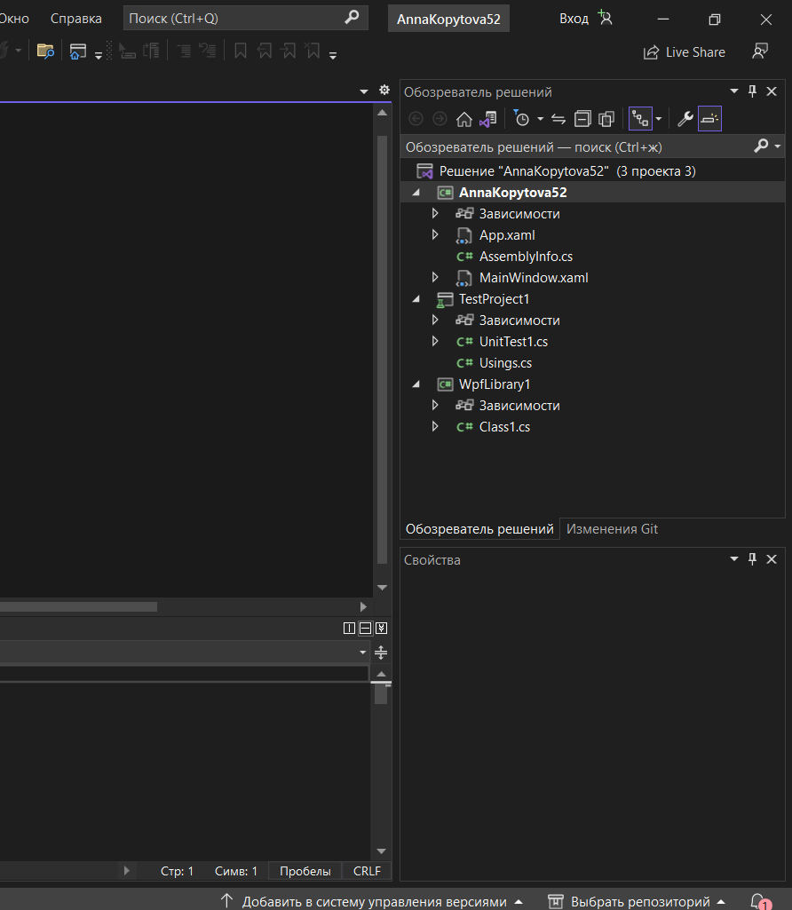
Рисунок – 2.

Шаг 2. Написание кода разметки.
В файле MainWindow.xaml мною была создана разметка окна калькулятора. Я разместила текстовое поле DisplayBox для отображения ввода и результата, а также текстовое поле HistoryTextBlock для отображения истории операций (самого введенного выражения).
Кнопки калькулятора разделены на функциональные (Del, C, скобки) и основную панель с цифрами и арифметическими операторами (включая ^). Для придания приложению современного вида фон окна выполнен в темно-фиолетовом цвете, а кнопки имеют стилизованную градиентную заливку и закругленные углы.

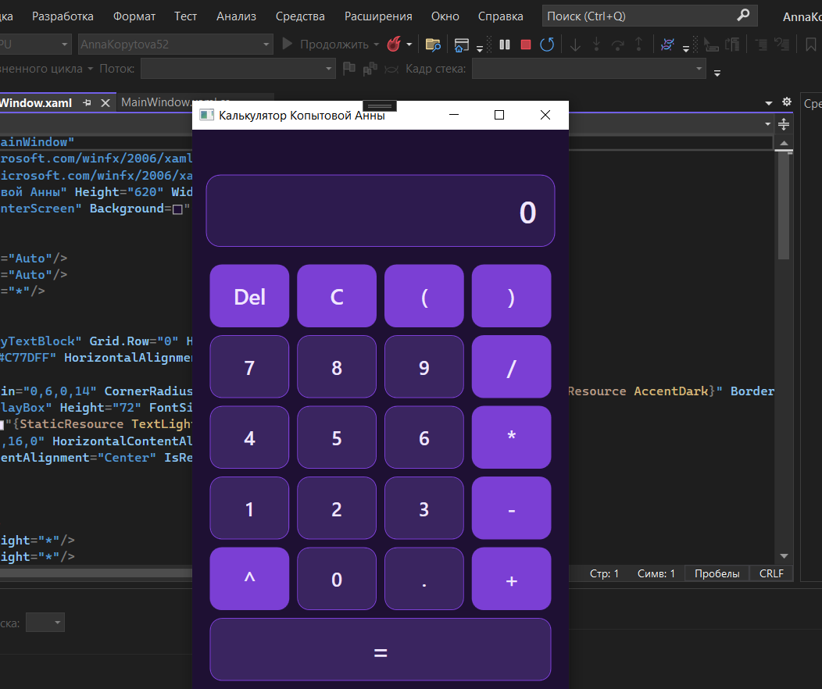
Рисунок – 3.

Шаг 3. Реализация логики вычислений.

Вся вычислительная логика была вынесена в отдельную библиотеку WpfLibrary1 (класс Calculator). В ней реализован метод Compute, который принимает строку с выражением.
Для реализации базовых операций (сложение, вычитание, умножение, деление) и правильной обработки скобок используется встроенный класс DataTable и его метод Compute. Так как DataTable не поддерживает возведение в степень, мною был написан дополнительный метод HandlePowerOperations. Он использует регулярные выражения (Regex) для поиска конструкции «число^число» и вычисляет её с помощью Math.Pow.
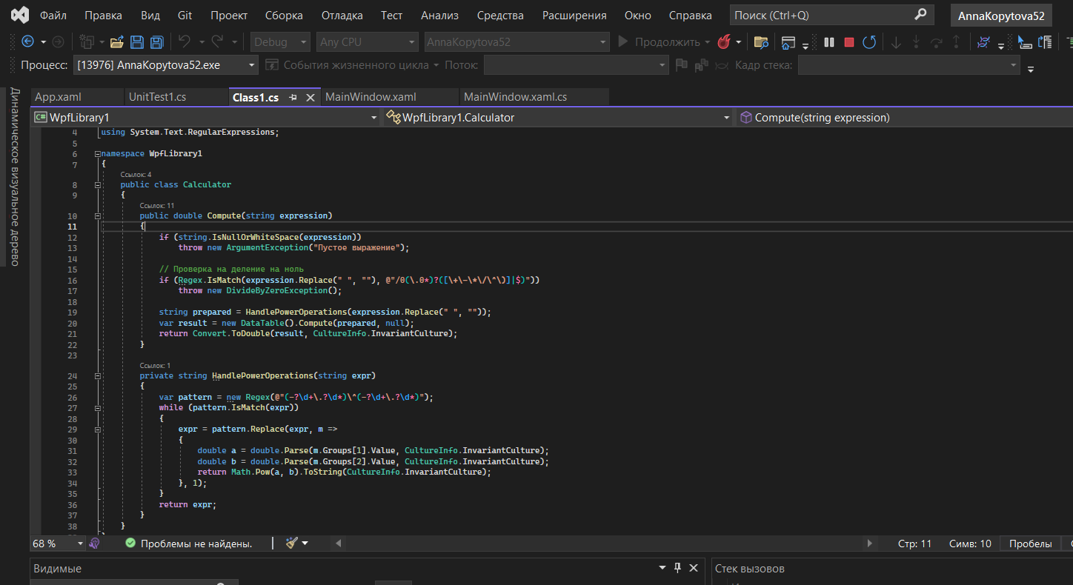
Рисунок - 4.

Шаг 4. Добавление модульных тестов.

Для проверки корректности работы библиотеки был создан проект TestProject1 с использованием фреймворка MSTest. В него была добавлена ссылка на библиотеку WpfLibrary1.
Мною было написано 10 модульных тестов, которые покрывают все основные сценарии: сложение, вычитание, умножение, деление, возведение в степень, приоритет операций, работу со скобками, а также обработку ошибок (деление на ноль и пустая строка). Каждый тест содержит атрибут [TestMethod], внутри которого результат работы метода сравнивается с ожидаемым значением с помощью Assert.AreEqual.
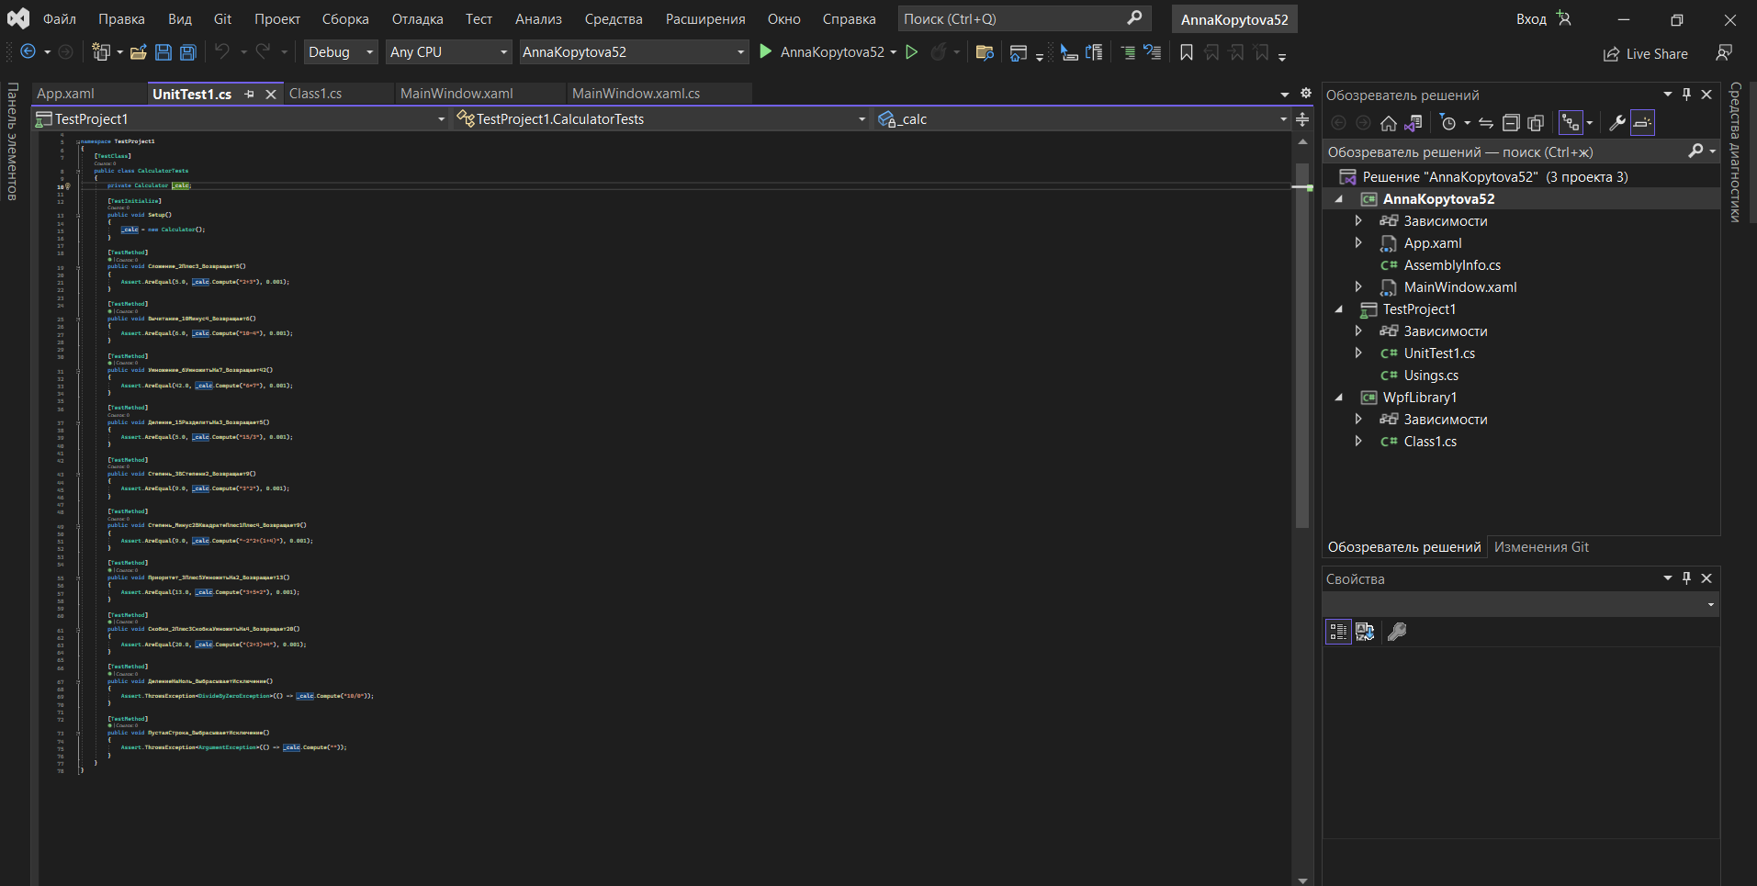
Рисунок – 5.

Шаг 5. Построение решения и проверка.
В верхнем меню Visual Studio был выбран пункт Сборка → Пересобрать решение. Все проекты успешно скомпилировались без ошибок. Затем в «Обозревателе тестов» был произведен запуск всех тестов.
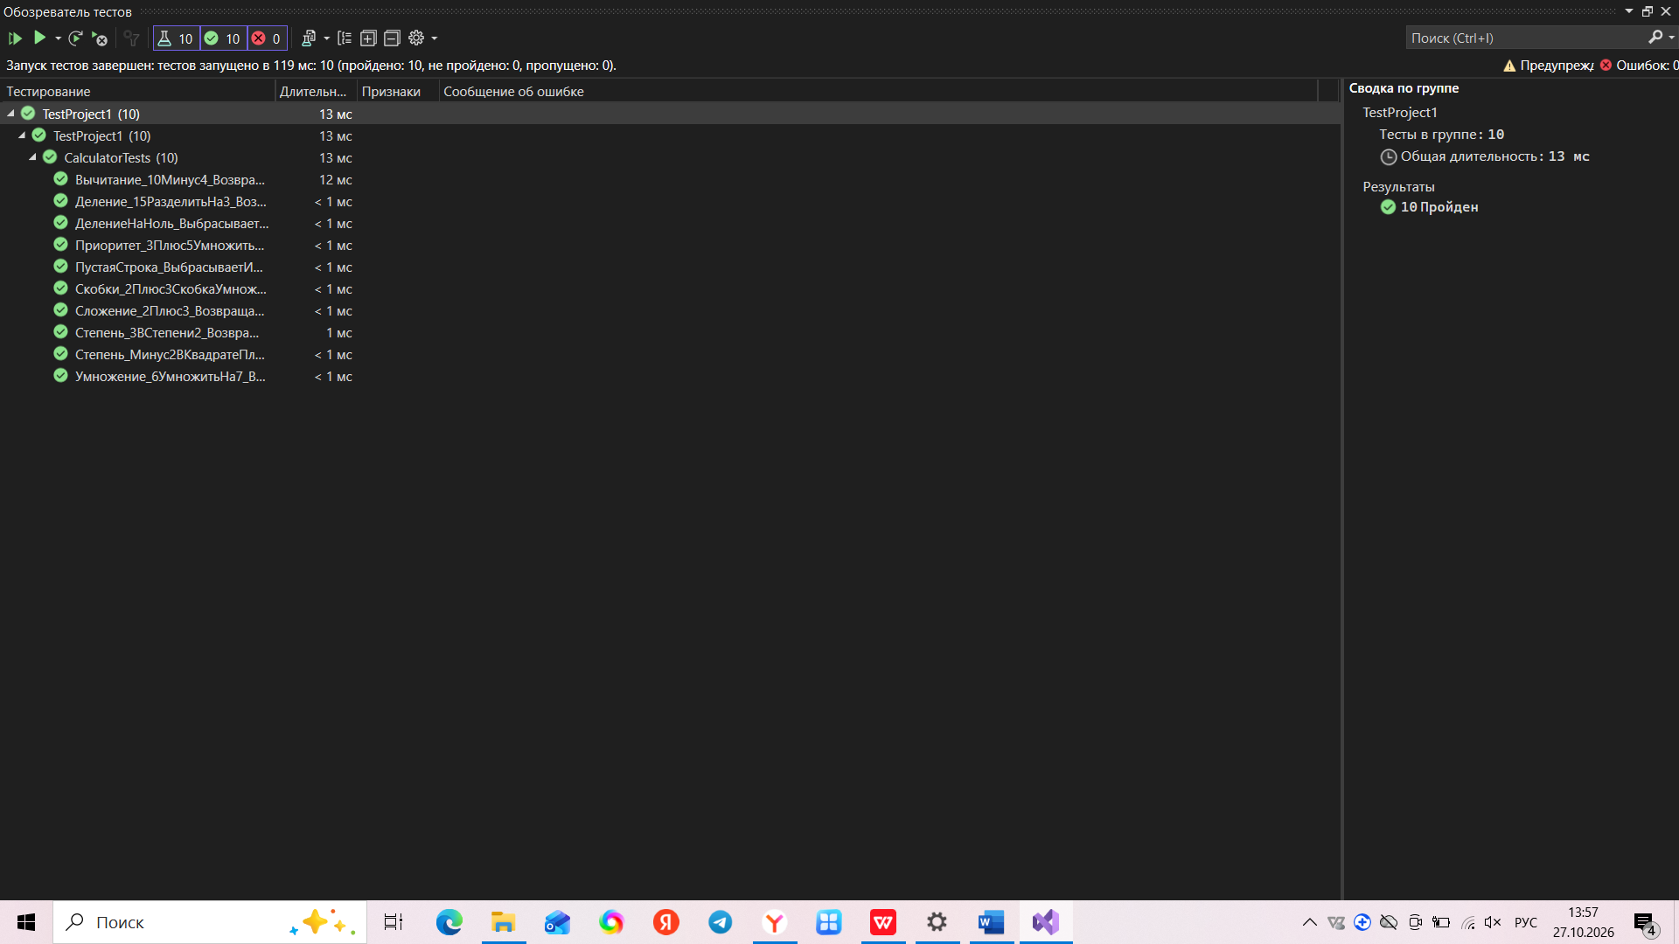
Рисунок – 6.

Заключение

В ходе выполнения данной практической работы мною было разработано полнофункциональное приложение «Калькулятор» с графическим интерфейсом на WPF. Архитектура проекта построена по трехуровневому принципу: интерфейс (WPF), логика (Библиотека классов) и тестирование (MSTest).
Разработанное приложение поддерживает выполнение базовых арифметических операций, а также возведение в степень и корректную обработку приоритета операций с помощью скобок. Благодаря модульным тестам была подтверждена корректность работы всех функций (все 10 тестов пройдены успешно). Тестирование на раннем этапе позволяет выявлять ошибки и гарантирует надежность программы.
Таким образом, в процессе работы мною были освоены и закреплены на практике важнейшие профессиональные компетенции по разработке и тестированию программных модулей.

